

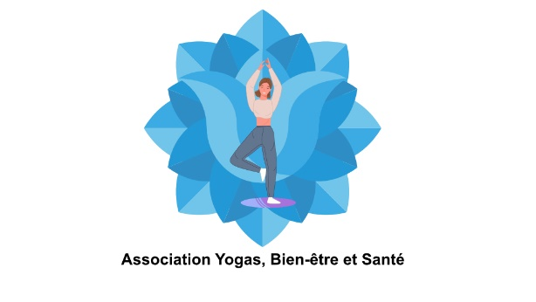
Dans le cadre de la fête anniversaire des 10 ans de
l’Association Yogas, Bien-être et Santé du Stockfeld,
nous vous proposons un week-end YOGA à Strasbourg Neuhof:

La Maison des Aînés
2, allée David Glodschmidt
67100 Strasbourg

par Françoise ENGEL-ARNOLD  Samedi 22 avril 2023  Yoga de Samara  9 h Ouverture-Remerciements-  Présentation- Intention  - Exercice des 3 sens - Perte de la verticale  - Différentes marches - Arkanas majeurs  - 10 h 45 Pause - 11 h 15 Retour au calme  - Etirements nuque cou - Danses  - Mouvements méditatifs - Retour au calme  - 12h30 Pause déjeuner  - 14h30 Mouvements énergétisants taoïstes  - Marche à 12 temps - Marche à 6 temps  - Exercices de rythme  - 16h30 pause - 17h séance type  - 18h15 Cercle de fin de journée | par Alberto BLANCO-URIBE  Dimanche 23 avril 2023  Hatha-Yoga / Lahore Nadi Yoga  9 h Ouverture-Remerciements-  Présentation-Intention  - 9 h 15 Séance Cobra  du Lahore Nadi Yoga.  - 10 h 30 Pause.  - 10 h 45 Séance de Hatha-Yoga  et Salamba Savasana  du Yoga Restauratif.  - 12 h 00 Déjeuner végétarien.  - 14 h 00 Séance Chien Hô Zen  du Lahore Nadi Yoga.  - 15 h 30 Pause.  - 15 h 45 Séance de Hatha-Yoga  - 16 h 45 Relaxation du Sophro Yoga  - 17 h 15 Cercle de fin de journée
--------------------------------------------------------------------------------------------------------------------------------------------------------------------
Renseignements auprès de Didier au 06 20 20 16 89 ou didiersempey@orange.fr
Uniquement sur inscription avant le 1 avril 2023 joint du règlement chèque ou espèces

